Indicação nº 1064/2026

Senhor Presidente,

Apresento a V.Exa., nos termos do art. 225 do Regimento Interno, a presente Indicação, solicitando ao Excelentíssimo Senhor Prefeito que seja realizado com urgência o serviço de limpeza, na Avenida Nelson Brihi Badur em frente a Policlinica Bairro Vila Tupy.

JUSTIFICATIVA:

A referida avenida está necessitando de cuidados especiais, onde tem umas árvores que esta canido folhas e frutinhas assim como os carros passam e amassam as frutas, deixando o local liso e com o mal cheiro.
Onde está dificultando a passagem dos pedestres que esta perigosa escorregar.
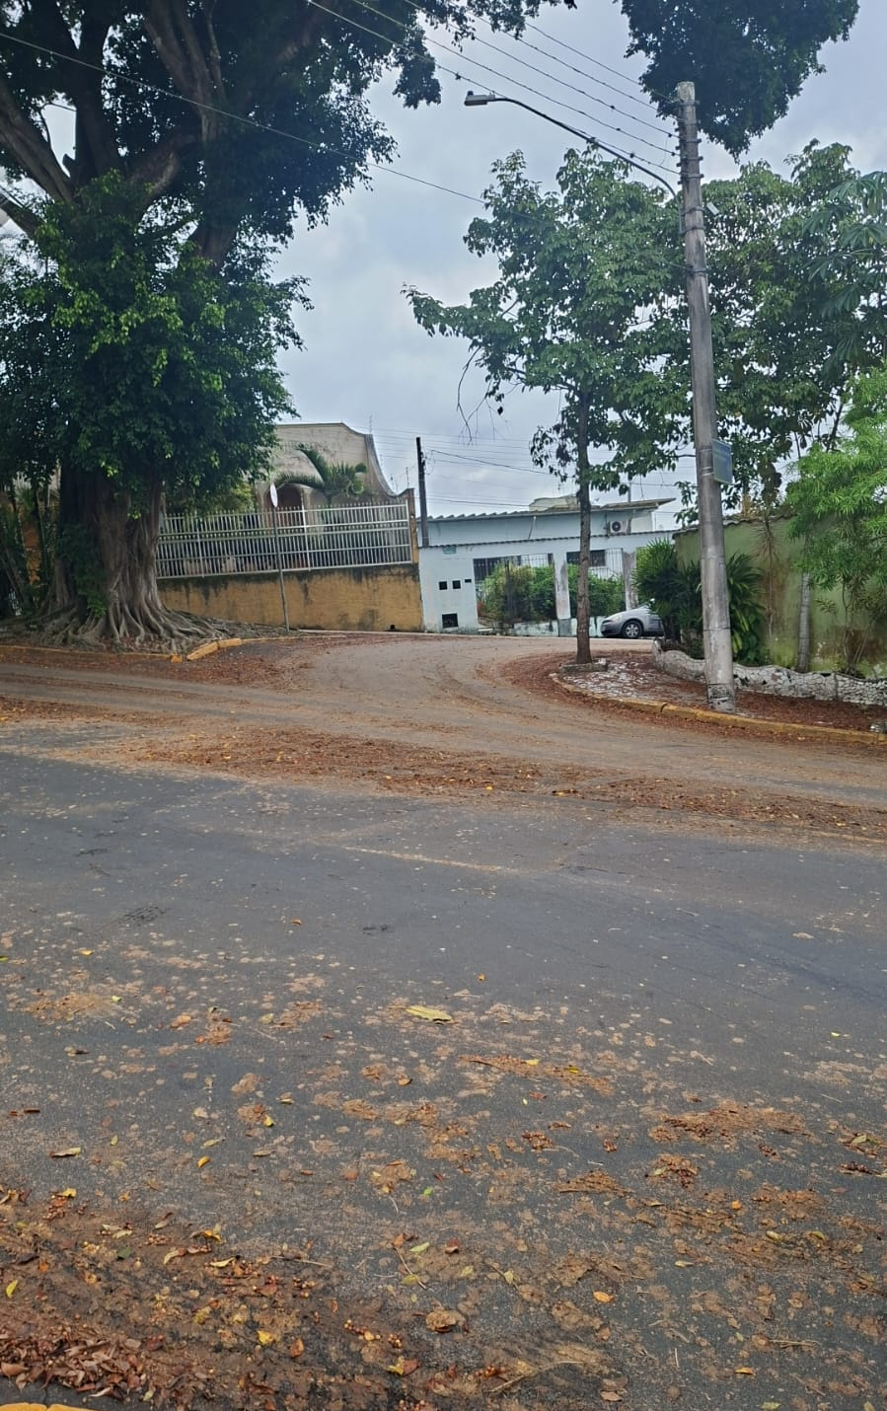

Plenário “Vereador Daniel das Neves”, 29 de abril de 2026.

XAVIER RUFINO DE OLIVEIRA
Vereador Xavico

